《Python数据分析》期末考查

- 表格“second_cars_info.csv”记录了某二手车市场的车辆情况。
- （10分）请统计各品牌新车以及二手车的均价，并按二手均价从高到低进行排序，将结果存入一个csv文件中。（csv文件不用提交，打开csv文件并截图粘贴在此处即可）
import pandas as pd
import matplotlib.pyplot as plt
plt.rcParams['font.sans-serif'] = ['SimHei']
plt.rcParams['axes.unicode_minus'] = False
df = pd.read_csv("second_cars_info.csv", encoding='gbk')

# --- 1. 计算各品牌的二手均价和新车均价，并按二手均价降序排序 ---
df['Sec_price'] = pd.to_numeric(df['Sec_price'], errors='coerce')

df['New_price'] = (
df['New_price']
.str.replace('万', '', regex=False)
)
df['New_price'] = pd.to_numeric(df['New_price'], errors='coerce')

brand_price_summary = (
df
.groupby('Brand')[['Sec_price', 'New_price']]
.mean()
.rename(columns={'Sec_price': 'Avg_Sec_Price', 'New_price': 'Avg_New_Price'})
.reset_index()
.sort_values(by='Avg_Sec_Price', ascending=False)
)

brand_price_summary.to_csv("E:/desktop/brand_price_summary.csv", index=False, encoding='gbk')
由于使用vscode打开是乱码，此处用wps打开csv文件，结果如下：
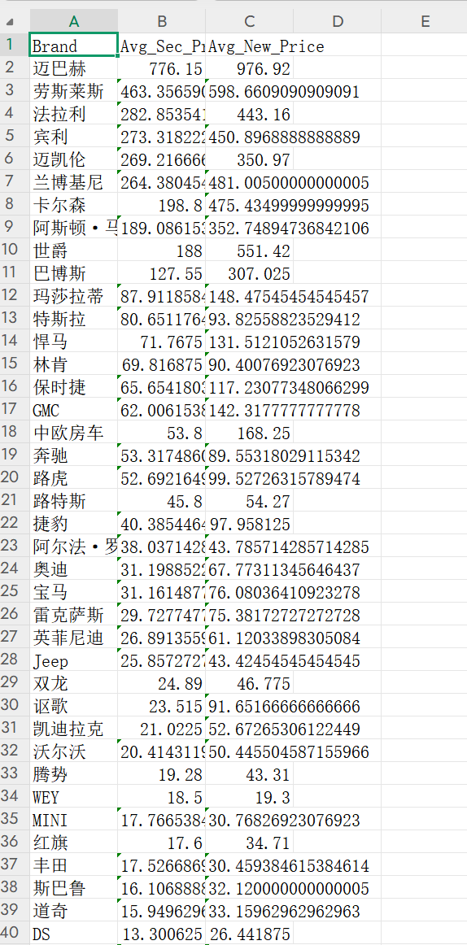
- （10分）统计二手车市场，不同排放标准车辆的比例，以饼图的形式展示。
# --- 2. 统计不同排放标准车辆的比例并绘制饼图 ---
df['Primary_Discharge'] = df['Discharge'].str.split(',').str[0]
df = df[df['Primary_Discharge'] != '--']
discharge_counts = df['Primary_Discharge'].value_counts()

labels = discharge_counts.index.tolist()
sizes = discharge_counts.values.tolist()

colors = plt.cm.tab20.colors
plt.figure(figsize=(7, 7))
wedges, _ = plt.pie(
sizes,
labels=[''] * len(sizes),
colors=colors[:len(sizes)],
startangle=90,
wedgeprops={'edgecolor': 'white'}
)

percentages = [f"{pct:.2f}%" for pct in 100.0 * discharge_counts / discharge_counts.sum()]
legend_labels = [f"{lab} ({pct})" for lab, pct in zip(labels, percentages)]

plt.legend(
wedges,
legend_labels,
title="排放标准",
loc="center left",
bbox_to_anchor=(1.02, 0.5),
borderaxespad=0.1,
fontsize=10
)

plt.title("二手车市场不同排放标准车辆比例")
plt.axis('equal')
plt.tight_layout()
plt.show()
运行结果如下：
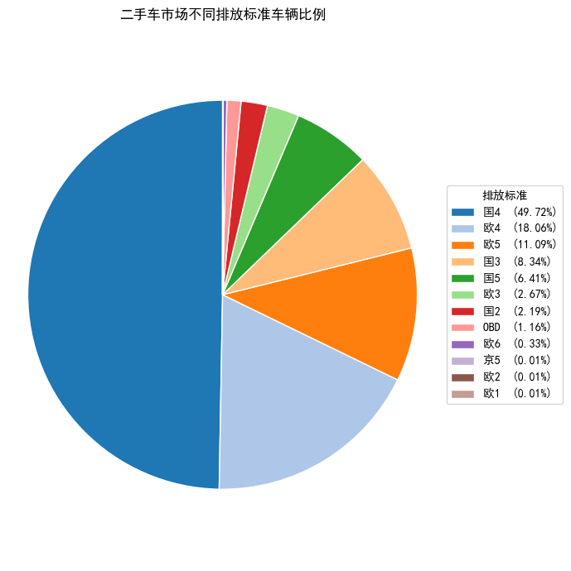
- （10分）筛选出二手价格在10万到20万之间，行驶里程小于8万公里的车辆信息。
# --- 3. 筛选出二手价在 10 万到 20 万之间且行驶里程小于 8 万公里的车辆 ---
df['Km_wan'] = (
df['Km']
.str.replace('万公里', '', regex=False)
)
df['Km_wan'] = pd.to_numeric(df['Km_wan'], errors='coerce')
filtered = df[
(df['Sec_price'] >= 10) &
(df['Sec_price'] <= 20) &
(df['Km_wan'] < 8)
].copy()

print(filtered)
运行结果如下：
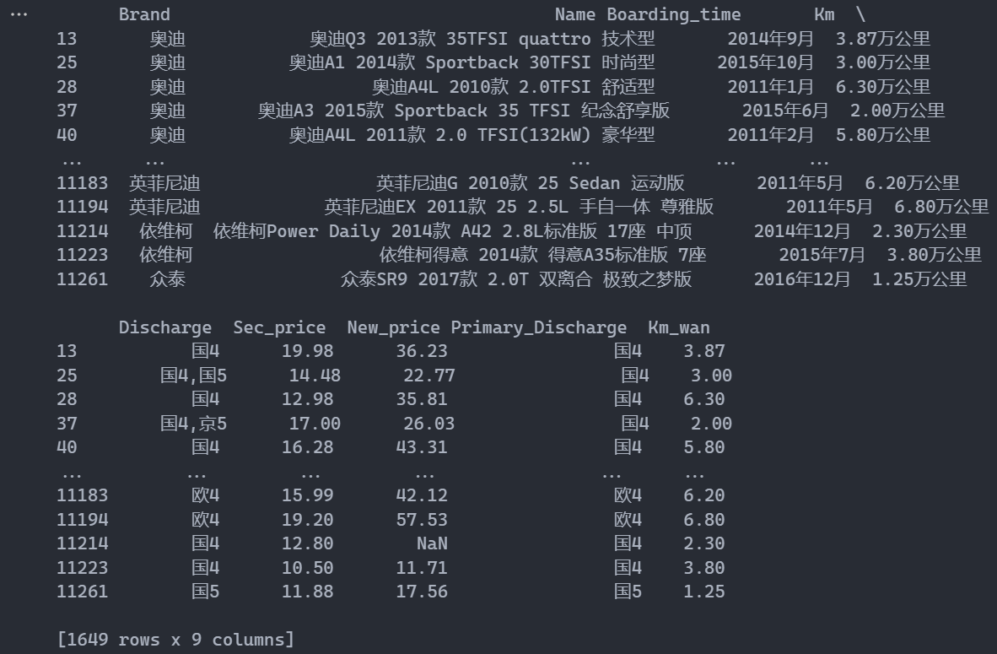

二、为了促进销售，电商企业会投入广告，表“费用”记录了该店每天的广告费用投入。表“展现量”记录了广告展现量相关的情况。
- （15分）按天统计费用，绘制2020年2月广告费用投入的折线图。（tips: 注意将日期转换为datetime数据格式，且设置为行索引）
import pandas as pd
import matplotlib.pyplot as plt
# 1. 读取并按天汇总“费用.xlsx”，绘制2020年2月广告费用投入的折线图
df_fee = pd.read_excel("费用.xlsx")

df_fee['日期'] = pd.to_datetime(df_fee['日期'])
df_fee.set_index('日期', inplace=True)

daily_fee = df_fee['费用'].resample("D").sum()

feb2020_fee = daily_fee.loc["2020-02-01":"2020-02-29"]

plt.figure(figsize=(8, 4))
plt.plot(
feb2020_fee.index,
feb2020_fee.values,
marker='o',
linestyle='-',
color='tab:blue'
)
plt.title("2020年2月每日广告费用投入")
plt.xlabel("日期")
plt.ylabel("广告费用（元）")
plt.xticks(rotation=45)
plt.grid(alpha=0.3)
plt.tight_layout()
plt.show()

运行结果如下：
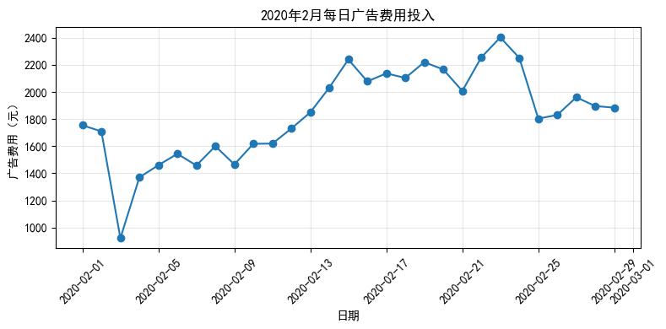
- （15分）绘制两张子图，子图1为营销费用与广告展现量之间的散点图，子图2为营销费用与订单金额之间的散点图。（tips: 将“费用”以及“展现量”这两张表的日期都设置为行索引，并按行索引将两张表合并）
# 2. 绘制两张子图：营销费用 vs. 广告展现量 的散点图；营销费用 vs. 订单金额 的散点图
df_show = pd.read_excel("展现量.xlsx")
df_show['日期'] = (
df_show['日期']
.astype(str)
.str.replace("年", "-", regex=False)
.str.replace("月", "-", regex=False)
.str.replace("日", "", regex=False)
)
df_show['日期'] = pd.to_datetime(df_show['日期'], format="%Y-%m-%d")
df_show.set_index('日期', inplace=True)
merged = pd.merge(
left=feb2020_fee.rename("广告费用"),
right=df_show[['展现量', '订单金额']],
left_index=True,
right_index=True,
how='inner'
)

fig, axes = plt.subplots(nrows=1, ncols=2, figsize=(12, 4))

axes[0].scatter(
merged['广告费用'],
merged['展现量'],
color='tab:orange',
edgecolor='k',
alpha=0.7
)
axes[0].set_title("广告费用 vs. 广告展现量")
axes[0].set_xlabel("广告费用（元）")
axes[0].set_ylabel("展现量（次）")
axes[0].grid(alpha=0.3)

axes[1].scatter(
merged['广告费用'],
merged['订单金额'],
color='tab:green',
edgecolor='k',
alpha=0.7
)
axes[1].set_title("广告费用 vs. 订单金额")
axes[1].set_xlabel("广告费用（元）")
axes[1].set_ylabel("订单金额（元）")
axes[1].grid(alpha=0.3)

plt.tight_layout()
plt.show()
运行结果如下：
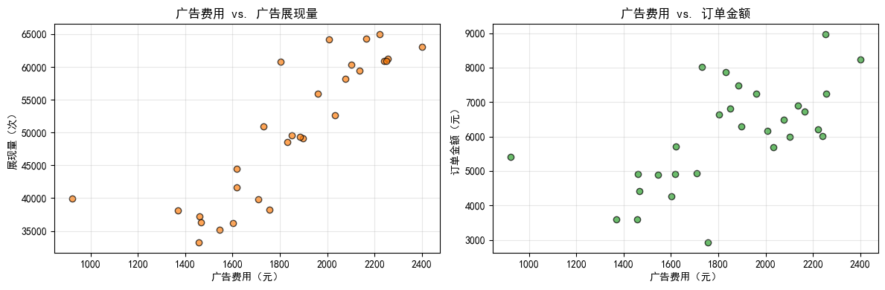
- （5分）分析这两张散点图，营销费用与广告展现量以及订单金额间存在怎样的关系？
从散点图来看，随着广告费用的增加，广告展现量总体呈上升趋势，同时订单金额也随之提高，因此可以看出在这段时间内，广告投放投入与展现量以及最终的销售金额之间均存在明显的正相关关系，投入越高通常能够获得更多的展示机会，从而带来更高的订单成交金额。

- 表格“data.csv”存储了《统计年鉴》1994年至2013年的数据。表格中的各项特征说明如下：社会从业人数(x1)，在岗职工工资总额(x2)，社会消费品零售总额(x3)，城镇居民人均可支配收入(x4)，城镇居民人均消费性支出(x5)，年末总人口(x6)，全社会固定资产投资额(x7)，地区生产总值(x8)，第一产业产值(x9)，税收(x10)，第三产业与第二产业产值比(x12)，居民消费水平(x13)，财政收入(y)。
- （10分）绘制各特征相关关系的热力图，并给出适当的分析。
import numpy as np
import seaborn as sns
from statsmodels.tsa.holtwinters import ExponentialSmoothing
import warnings
warnings.filterwarnings('ignore')
df = pd.read_csv("data.csv")
n_rows = df.shape[0]
df['Year'] = np.arange(1994, 1994 + n_rows)
df['Year'] = pd.to_datetime(df['Year'], format='%Y')
df.set_index('Year', inplace=True)

# 1. 绘制各特征相关关系的热力图
corr_matrix = df.corr()
plt.figure(figsize=(12, 10))
sns.heatmap(
corr_matrix,
annot=True,
fmt=".2f",
cmap="RdBu_r",
linewidths=0.5,
cbar_kws={"shrink": 0.8}
)
plt.title("1994–2013 年各特征与财政收入 (y) 相关系数热力图")
plt.tight_layout()
plt.show()
运行结果及分析如下：
从热力图中可以看到，绝大多数宏观经济指标与地方财政收入 y 之间呈现极强的正相关关系，尤其是地区生产总值（x8）、社会消费品零售总额（x3）和全社会固定资产投资额（x7）与财政收入的相关系数几乎都在 0.99 左右，表明这三个指标的增长几乎完全同步于财政收入的提升。此外，在岗职工工资总额（x2）、城镇居民人均可支配收入（x4）、城镇居民人均消费性支出（x5）和居民消费水平（x13）等指标也分别与财政收入呈现 0.98 以上的高度正相关，这说明随着居民收入和消费水平的提升，财政收入也随之显著上升。相反，第一产业产值比（x11，即第三产业与第二产业之比）与财政收入的相关系数约为 −0.12，表现出轻微的负相关，意味着当第三产业相对占比提高时，财政收入的增速并不如整体经济增长那样迅猛；税收（x10）与财政收入同样存在约 0.99 的强正相关，进一步说明税收规模基本与财政收入保持一致。

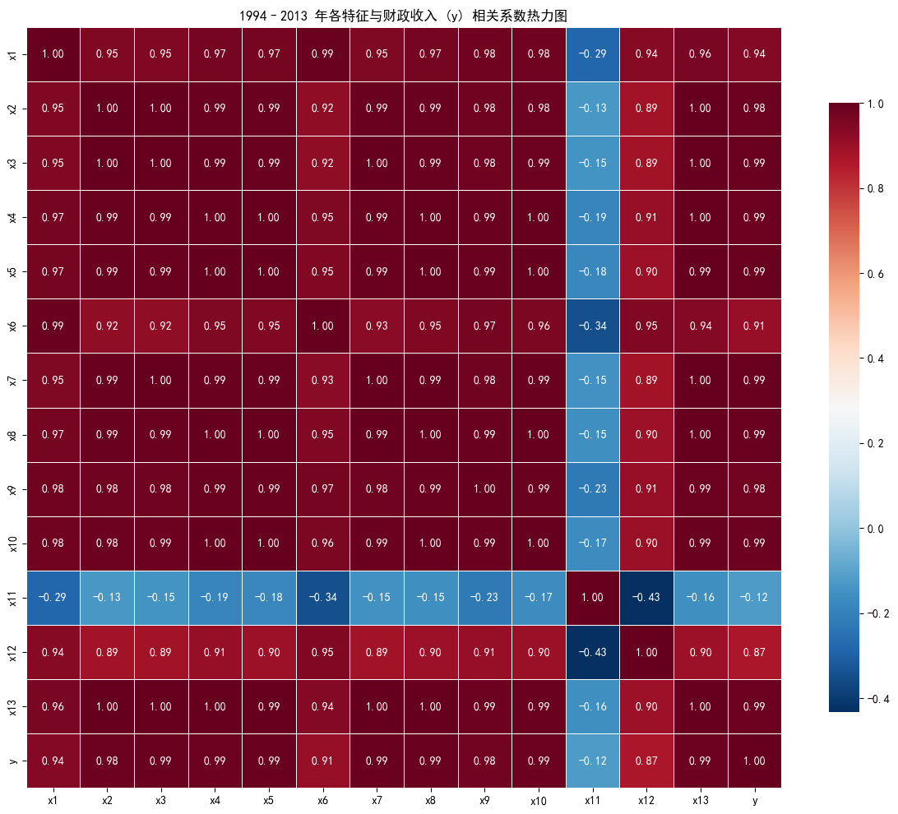
- （10分）筛选出影响地方财政收入的关键影响因素，它们分别是什么。
# 2. 筛选关键影响因素（与 y 绝对相关系数最高的前三个）
corr_with_y = corr_matrix['y'].drop(labels=['y']).abs().sort_values(ascending=False)
top_features = corr_with_y.head(3)
print("关键影响因素：")
print(top_features)


根据与财政收入y 的绝对相关系数排序，可以发现最关键的三个影响因素依次为地区生产总值（x8）、社会消费品零售总额（x3）和全社会固定资产投资额（x7），这些指标的相关系数均在 0.99 左右，显著高于其他变量，表明它们对财政收入的贡献最为直接和显著。

- （15分）预测2014到2015年的财政收入，绘制财政收入真实值与预测值的折线图。
# 3. 预测 2014–2015 年的财政收入
y_series = df['y'].astype(float)
holt_model = ExponentialSmoothing(y_series, trend='add', seasonal=None)
holt_fit = holt_model.fit(optimized=True)
forecast_years = pd.to_datetime(['2014', '2015'], format='%Y')
y_forecast = holt_fit.forecast(2)
y_forecast.index = forecast_years
plt.figure(figsize=(10, 5))

plt.plot(
y_series.index.year,
y_series.values,
marker='o',
linestyle='-',
color='tab:blue',
label='实际值 (1994–2013)'
)

plt.plot(
y_forecast.index.year,
y_forecast.values,
marker='s',
linestyle='--',
color='tab:red',
label='预测 (2014–2015)'
)

plt.xlabel("年份")
plt.ylabel("财政收入 (y)")
plt.title("地方财政收入：1994–2013 年实际值 & 2014–2015 年预测值")
plt.xticks(np.arange(1994, 2016, 1), rotation=45)
plt.legend()
plt.grid(alpha=0.3)
plt.tight_layout()
plt.show()
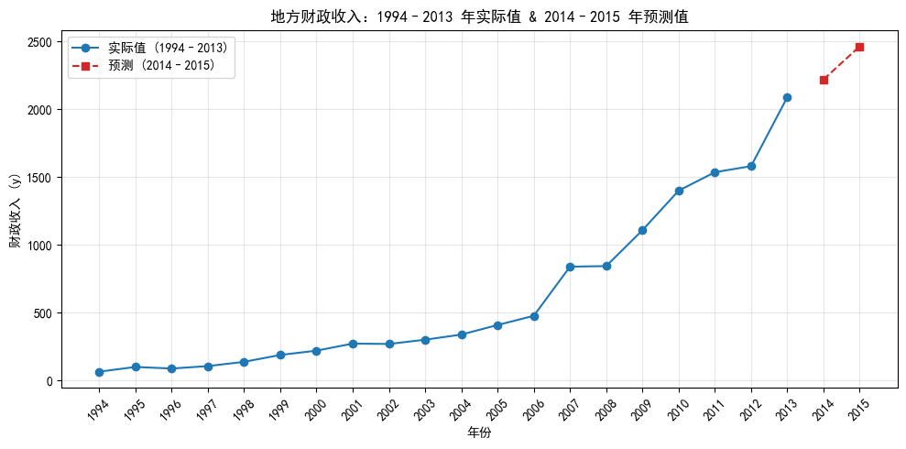

注意：将代码与运行结果截图贴入本word文档中，将本word文档上传。图表的基本要求：横轴、纵轴的名称，图表名称，图例，刻度等需要注明。

